Comparación de grupos con métodos no paramétricos

En capítulo 12: Métodos no paramétricos

Los métodos que hemos visto hasta ahora, asumen como distribución muestral la distribución Normal, supuesto que no siempre se cumple, sin embargo estos métodos paramétricos son robustos.

¿Pero qué hacemos cuando no se cumple la normalidad o tenemos muy pocos datos?

Opciones:

- Si hay valores extremos y el tamaño muestral es pequeño cualquier método de inferencia es dudoso.

- A veces podemos transformar los datos (log es la transformación más usada)

Ejemplo:
Se tienen datos sobre la emisión de monóxido de Carbono (CO) de 46 vehículos del mismo tipo (Monoxido.sav).

IDEN | HC | CO | NOX
1 | 0.5 | 5.01 | 1.28
2 | 0.65 | 14.67 | 0.72
3 | 0.46 | 8.6 | 1.17
. | . | . | .
. | . | . | .
. | . | . | .
44 | 0.46 | 3.99 | 2.01
45 | 0.47 | 5.22 | 1.12
46 | 0.55 | 7.47 | 1.39

A los investigadores les interesa calcular un intervalo de confianza para la media del monóxido de Carbono

Intervalo de confianza 95% para la media:
(6,398 - 9,522)

¿Se acuerdan como se calcula este intervalo?

Necesitamos el promedio del CO y la desviación estándar:

$$\begin{aligned}\bar{x}=7,\text{96} \\ s=5,\text{261} \\ n=\text{46} \\ t_{0,\text{975}}(\text{45})=2,\text{021}\end{aligned}$$

$$7,\text{96}±2,\text{021}⋅\frac{5,\text{261}}{\sqrt{\text{46}}}$$

Transformamos la variable con el logaritmo natural de los datos de Carbono:

Intervalo de confianza 95% para la media del log CO (1,7061 - 2,0691)

Convertimos a la unidad original de CO con exponencial ($ℓ^{1,\text{7061}}=5,\text{507}−ℓ^{2,\text{0691}}=7,\text{918}$)

Sin transformación:

Intervalo de confianza 95% para la
media (6,398 - 9,522)
¿Qué pasa con el supuesto de Normalidad?

- También existen métodos paramétricos que asumen otras distribuciones, por ejemplo para el tiempo que demora en fallar un producto se usa una distribución de Weibull (ver diagrama).
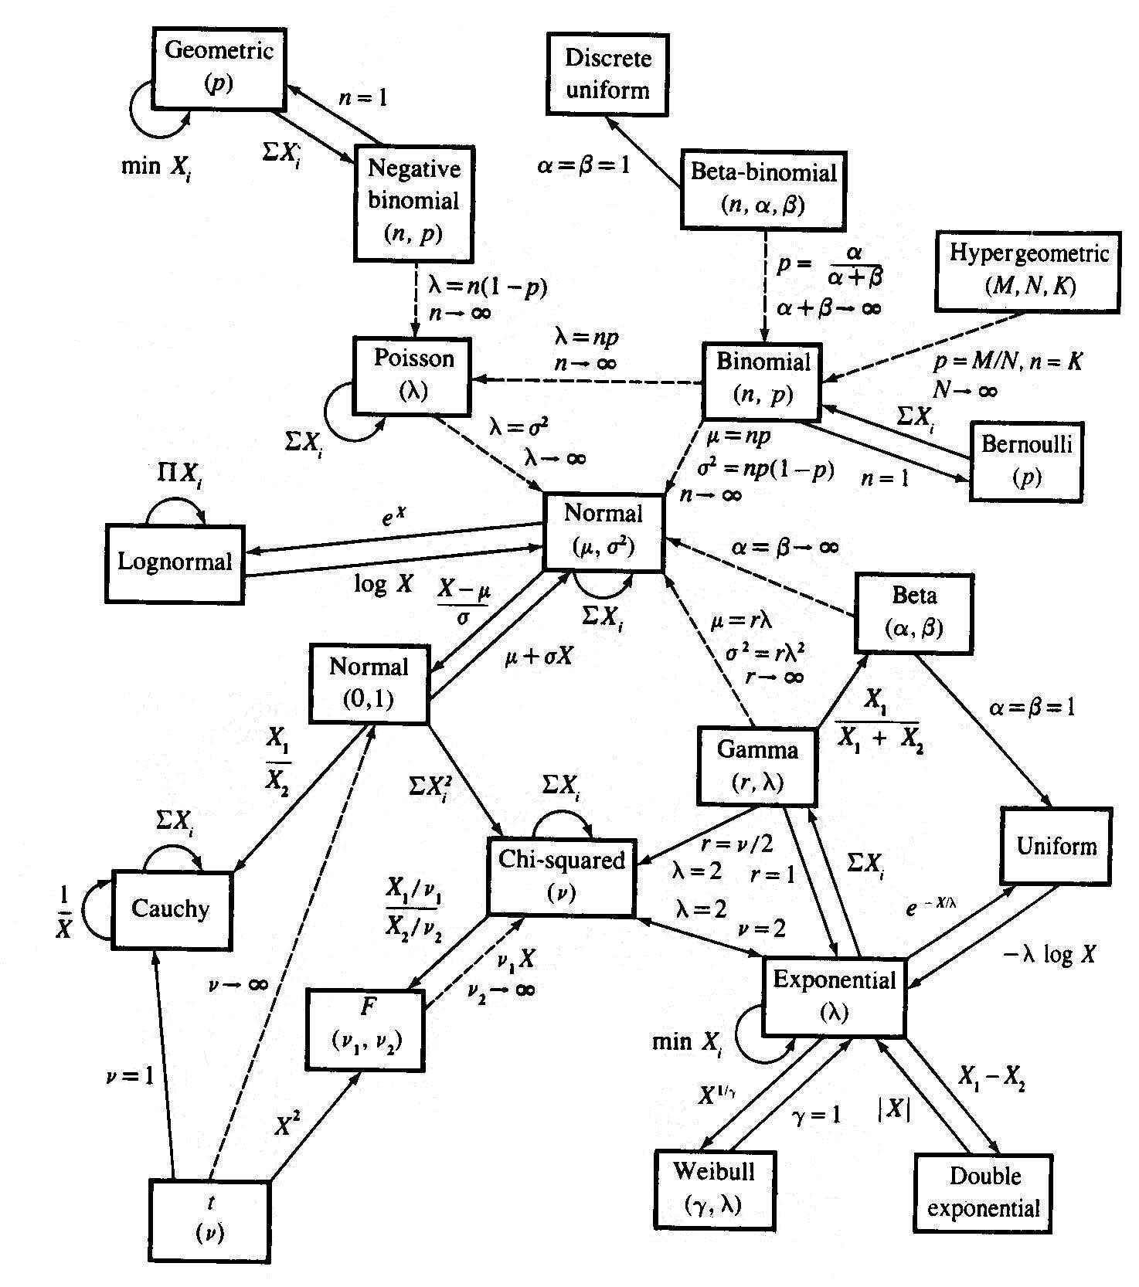

- Finalmente, existen métodos que no asumen una distribución, también llamados de distribución libre o no paramétricos.

Los métodos no paramétricos son la manera más directa de solucionar el problema de falta de normalidad. Estos métodos son muy simples de usar y están disponibles en SPSS.

Pero tienen dos desventajas. Primero que tienen menos poder* que las equivalentes soluciones paramétricas.

Además, los tests no paramétricos NO contestan a la misma pregunta. Por ejemplo si queremos hacer un test para docimar sobre el centro de la distribución, el test no paramétrico establece la hipótesis en términos de la mediana y el test paramétrico usa la media.

Problema | Test Paramétrico | Test no paramétrico
Una muestra | Test t simple | Test del signo de rangos de Wilcoxon
Muestras pareadas | Test t simple | Test del signo de rangos de Wilcoxon
Dos muestras independientes | Test t para muestras independientes | Test de suma de rangos de Wilcoxon
Más de dos muestras independientes | ANOVA de un factor | Test de Kruskal-Wallis
Diseño en bloques aleatorios | ANOVA con bloque | Ji cuadrado de Friedman

Existen dos grandes tipos de test no paramétricos, los que usan cuentas o números y los que usan rangos.

Ejemplo: Se tienen dos parcelas experimentales. ¿Dañará la presencia de maleza la producción maíz?

Malezas por metro cuadrado | Producción
0 | 166,7 | 172,2 | 165,0 | 176,9
3 | 158,6 | 176,4 | 153,1 | 156,0

Hipótesis
En este problema del maíz la hipótesis nula es que la maleza no afecta la producción de maíz.
Si estamos dispuestos a asumir que la producción de maíz es Normal, o si tenemos un tamaño muestral razonablemente grande, usamos el test t para medias independientes. Las hipótesis son:
$$\begin{aligned}H_{0}:μ_{1}=μ_{2} \\ H_{1}:μ_{1}>μ_{2}\end{aligned}$$

Cuando la distribución no es Normal, podemos re-escribir las hipótesis en términos de medianas:

$$\begin{aligned}H_{0}:{\text{mediana}}_{1}={\text{mediana}}_{2} \\ H_{1}:{\text{mediana}}_{1}>{\text{mediana}}_{2}\end{aligned}$$
¿Qué tipo de test será el adecuado en este caso?

Revisemos es supuesto de normalidad:

Test de suma de rangos de Wilcoxon*

Transformación a rangos

Ordenamos los datos de menor a mayor:

Producción | 153.1 | 156.0 | 158.6 | 165.0 | 166.7 | 172.2 | 176.4 | 176.9
Rango | 1 | 2 | 3 | 4 | 5 | 6 | 7 | 8

Pasar de los datos a sus rangos, es equivalente a transformar los datos. Los rangos retienen solamente en orden de las observaciones y no el valor numérico.

Si la presencia de maleza afecta la producción de maíz esperamos que los rangos más pequeños sean de ese grupo. Podemos comparar la suma de los rangos de los dos tratamientos:

Tratamiento | Suma de rangos
Sin maleza | 23
Con maleza | 13

Por definición la suma de rangos de 1 a 8 es:

$$\frac{n(n+1)}{2}=\frac{8×9}{2}=\text{36}$$

Por lo tanto podemos calcular la suma en uno de los grupos y el otro tiene que ser la diferencia (36- 23=13)

Si no hay diferencia entre los tratamientos esperamos que los rangos sean la mitad en cada grupo, es decir 18.

Test de suma de rangos de Wilcoxon

Se tiene una m.a.s de tamaño n₁ de una población, y una segunda m.a.s de tamaño n₂ de otra población. Hay n observaciones en total, donde n = n₁ + n₂. Se calcula el rango de las n observaciones.

El test estadístico será la suma W de los rangos de grupo con menor suma de rangos, este será el estadístico de suma de rangos de Wilcoxon.

Si las dos poblaciones tienen la misma distribución continua, entonces W tiene media:
$$μ_{W}=\frac{n_{1}(n+1)}{2}$$

y desviación estándar:
$$σ_{W}=\sqrt{\frac{n_{1}n_{2}(n+1)}{\text{12}}}$$
El test de suma de rangos de Wilcoxon rechaza la hipótesis nula de que las dos poblaciones tienen la misma distribución cuando la suma de rangos W está lejos de su media.

En el ejemplo del maíz queremos docimar:

H₀: no hay diferencias en la distribución de la producción de maíz en los dos grupos

versus

H₁: la producción es mayor en el tratamiento sin malezas

Nuestro test estadístico W=13

Bajo Ho W tiene media:

$$μ_{W}=\frac{4(8+1)}{2}=\text{18}$$

y desviación estándar:

$$σ_{W}=\sqrt{\frac{4×4(8+1)}{\text{12}}}=3,\text{4641}$$

Valor p = $P(W≤\text{13}|H_{0})$
Necesitamos conocer la distribución muestral de W bajo la hipótesis nula.

Existen tablas que dependen de n₁ + n_{2.}

Veamos qué nos da SPSS:

La salida de SPSS nos da el valor p exacto para la distribución muestral de W. El valor p para la hipótesis unilateral es 0,1 (valor p exacto según SPSS).

Si comparamos con el equivalente test paramétrico t = - 1.554, valor p=0,171/2=0,0855

La aproximación Normal

El estadístico de suma de rangos W se aproxima a la distribución Normal cuando n es grande. Entonces podemos formar un test z para estandarizar a W:

$$z=\frac{W−μ_{W}}{σ_{W}}$$

El valor de z en el ejemplo del maíz nos da:

$$z=\frac{\text{13}−\text{18}}{3,\text{4641}}=−1,\text{44}$$

Esperamos rechazar para valores grandes de W si la hipótesis alternativa es verdadera, por lo que el valor p aproximado es:

$$\text{Valor} p=P(Z≤−1\text{.}\text{44})=1−0,\text{9251}=0,\text{0749}$$

SPSS da el valor p exacto para W y el asintótico o aproximado que utiliza la aproximación a la Normal.

Además SPSS nos entrega el estadístico U de Mann-Whitney, este es equivalente al test de suma de rangos de Wilcoxon.

Empates
La distribución exacta de test de Wilcoxon para suma de rangos se obtiene asumiendo que todas las observaciones tienen diferentes valores y por lo tanto su rango. En la práctica ocurre que muchas veces tenemos valores iguales. Lo que hacemos es asignar el valor promedio del rango que ocupan.

Ejemplo:

Observación | 153 | 155 | 158 | 158 | 161 | 164
Rango | 1 | 2 | 3,5 | 3,5 | 5 | 6

La distribución exacta del test de Wilcoxon se aplica a datos sin empates, por lo que deberemos ajustar la desviación estándar en la presencia de empates.

Ejemplo:
La comida que se vende en eventos al aire libre puede ser menos segura que la de restoranes porque se prepara en lugares no acondicionados y a menudo por voluntarios. ¿Qué pensará la gente acerca de la seguridad de la comida en ferias? Un estudio preguntó a asistentes a este tipo de eventos:

¿Qué tan a menudo piensa usted que se enferma la gente que consume comida en eventos al aire libre?

Las respuestas posibles eran:

1 = raramente
2 = de vez en cuando
3 = a menudo
4 = muy frecuentemente
5 = siempre

En total 303 personas respondieron a la pregunta. De estos 196 eran mujeres y 107 hombres.

¿Existe evidencia que hombres y mujeres difieren en su percepción acerca de la seguridad en la comida de ferias al aire libre?

Comparamos los porcentajes por filas:

¿Es la diferencia entre sexos significativa?

H₀: hombres y mujeres no difieren en sus respuestas
H₁: uno de los dos sexos da sistemáticamente mayores respuestas que el otro

La hipótesis alternativa es de dos colas.

Como las respuestas posibles son sólo 5 hay muchos empates.

Veamos la salida de SPSS:

Tenemos suficiente evidencia para concluir que existen diferencias significativas entre la percepción acerca de la seguridad de la comida al aire libre entre hombres y mujeres.

Como el tamaño de la muestra es grande podríamos haber usado el test paramétrico:

Pero en este caso, tenemos argumentos a favor del test no paramétrico. El test paramétrico asume que las respuestas tienen valor numérico y en realidad en una escala cualitativa. Usar rangos es más apropiado en este caso.

- Tipo de aceite

* Se define poder o potencia del test como la capacidad del test para detectar hipótesis nulas falsas. Potencia = 1-β
* Este test fue creado por el químico Frank Wilcoxon (1892-1965) en 1945.

